投票立会人をしてみませんか



都城市では、選挙の投票日当日、各投票所の投票立会人を募集しています。詳細は１ページから御覧ください。

都城市における各種選挙の投票立会人の募集要項
都城市選挙管理委員会
都城市選挙管理委員会では、市民の皆様が選挙に主体的に関わる機会を増やし、選挙をより身近に感じていただくため、都城市内で行われる選挙において投票立会人を以下のとおり公募します。
応募いただいた方は、投票立会人として登録させていただき、各種選挙の際に、選挙管理委員会から依頼させていただきます。

１ 公募する投票立会人
投票事務の公平を確保するため、公益代表として投票事務に立会う役割を担います。
投票日当日、①登録されている投票所の開閉、②最初の投票の前に投票箱が空であることの確認、③投票用紙の適正な交付、④投票時間終了後、投票箱の封鎖などの投票事務全般に立会い、必要に応じて投票管理者に意見を述べることができます。
また、投票録の内容を確認し、署名・押印していただきます。
投票管理者がいますので、選挙に詳しくない方でも問題ありません。

２ 応募方法等
応募資格 | 都城市の選挙人名簿に登録※されている方（予定の方も含む）  予定とは、応募する年度内に１８歳になる人又は都城市に住んで未だ３か月経過していないが、３か月以上住む見込みのある人のことです。  ※満１８歳以上の日本国民で引き続き３ヶ月以上都城市に在住の方  ※特定の候補者の選挙運動員の方や、候補者の親族の方は御遠慮ください。
募集期間 | 随時応募を受け付けています。  ※応募後は立会人候補として登録されます。登録の抹消は、抹消の意思表示があった場合や市外転出などで資格を喪失した場合に抹消されます。
応募方法 |   「投票立会人登録申請書」に必要事項を記入の上、持参、郵送又はメールのいずれかの方法で下記の送付先へ提出してください。また、ＱＲコードから直接お申込みいただくこともできます。  [送付先]  〒885－8555 都城市姫城町６－２１  都城市選挙管理委員会事務局  電話：0986（23）7864 FAX：0986（23）2118  E-mail：senkan@city.miyakonojo.miyazaki.jp

３ 立会日時と報酬
（１）立 会 日 投票日当日
（２）立会場所 都城市内の投票所
（３）立会時間 午前６時４０分集合 ～ 投票所閉鎖時刻
※投票所閉鎖時刻は、原則午後８時ですが、投票所によっては１～３時間繰上げを行っている投票所があります。
※投票立会人２名のうち１名は、投票所閉鎖後、投票箱を開票所へ運ぶ際、投票管理者に同行していただきます。開票所からは、タクシーでお帰りいただきます（タクシーチケットを差し上げます）。
（４）報 酬 額 １０，９００円（交通費・食事代を含みます。）
※上記の金額から所得税を差し引いてお渡しします。

４ 応募から立会いまでの流れ
①「投票立会人登録申請書」を選挙管理委員会に提出する
②「投票立会人候補」として
登録される
※資格を有する応募者は全員登録されるので、登録が完了した旨の通知等は行いません。登録できなかった場合のみ通知します。

③選挙期日決定後、選挙管理
委員会から投票立会人の依頼についてメール又は文書が届く


※依頼の連絡がない場合もありますので、あらかじめ御了承ください。

④投票立会人をするかどうか
メール又は文書で回答する

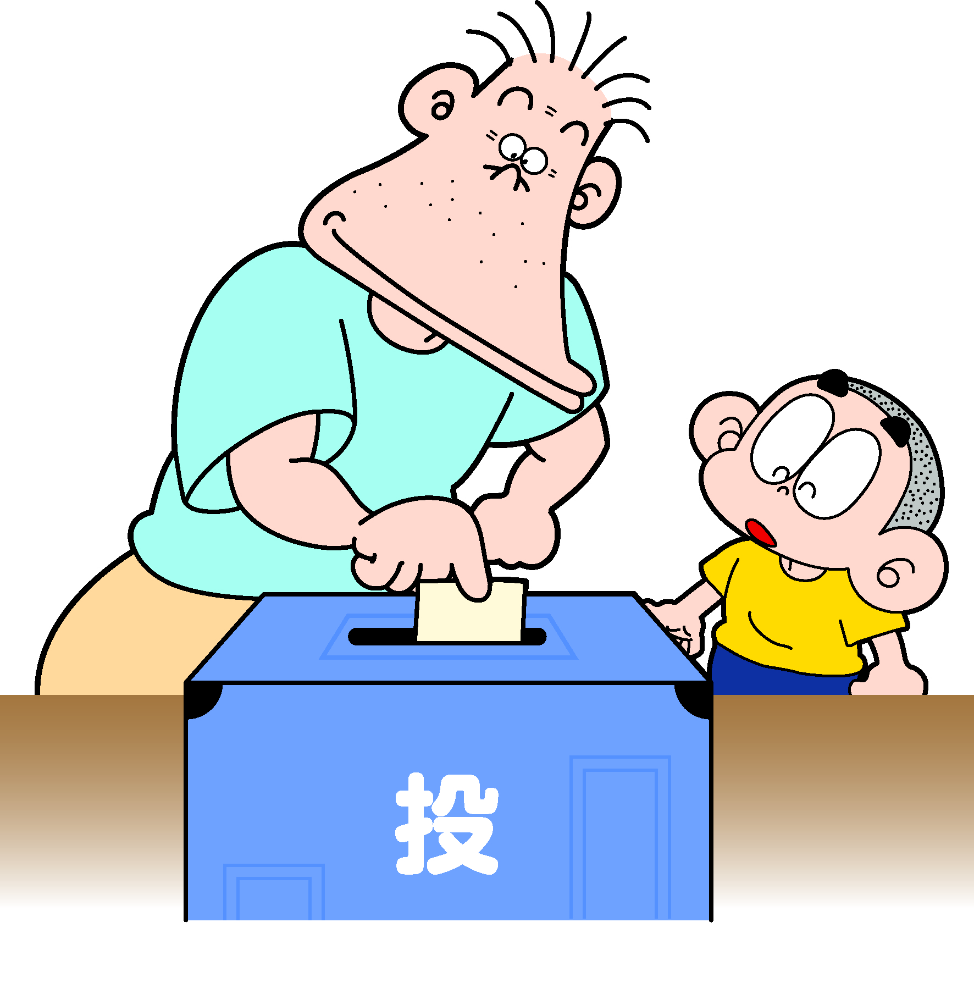

⑤回答から約2週間で
投票立会人決定の通知が届く

⑥投票立会人として投票所で
立ち会う

申請日(記入日)
令和 年 月 日
投票立会人登録申請書
都城市選挙管理委員会委員長 あて
投票立会人の登録について、下記のとおり申請します
ふりがな
氏 名
住 所 | 〒 －
住 所 | 都城市
連 絡 先 | TEL： | 昼間に連絡がとれる連絡先を御記入ください
連 絡 先 | E-mail：
生年月日 | 昭和 ・ 平成 年 月 日生まれ（満 歳）
職業(任意)又は
在籍高校名
所属政党又はその他の政治団体名 | 投票所において、投票立会人２名が同じ政党（その他の政治団体）に属する人とならないよう調整する必要がありますので、政党の党員等である場合は、所属している政党等の名称を御記入ください。所属していない場合は「無所属」の前の□内にチェック「レ」を入れてください。  □ 無所属 所属政党等名[ ]
そ の 他 | 登録後は、原則、資格を喪失しない限り登録が継続しますが、登録期間についてなにか御希望がありますか？（□内にチェック 「レ」 を一つ入れてください）  □なし □申請年度末までの登録を希望 □次の選挙までの登録を希望  □その他（ ）
そ の 他 | その他、御希望があれば御記入ください。

【備考】・応募状況により、立会人に選任されない場合がありますので御了承ください。
・本申請書により取得した個人情報は、選挙執行に関する業務以外の目的には使用しません。
-----------------------------------------------------------------------------------------------------------------------------------------
選挙管理委員会処理欄
受付日 | 令和 年 月 日 | 処理者

提出先 〒885-8555 都城市姫城町6街区21号
都城市選挙管理委員会（市役所本館7階） TEL：23-7864 FAX：23-2118
E-mail：senkan@city.miyakonojo.miyazaki.jp

